


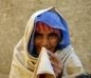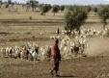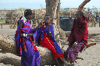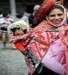

KOM TIL PREMIERE I
TINGBJERGS LOKAL-GLOBAL FILMKLUB

Tirsdag d.24.februar kl.19.00.
Film: ”Den fædrene jord”. Oplæg og præsentation v/Ph.d. og seniorforsker Mahmoud Issa. Filmen handler om den landsby i Palæstina, som Mahmoud Issas familie blev fordrevet fra under Nakba’en i 1948.

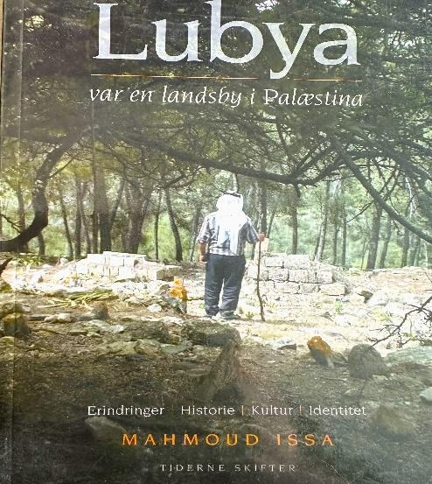

Arrangementet er gratis og kræver ingen tilmelding!
Vi mødes i Tingbjerg Bibliotek\Kulturhus, salen. For info skriv ub29@kk.dk
VI GLÆDER OS TIL AT SE FILM SAMMEN MED DIG!! 
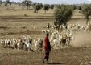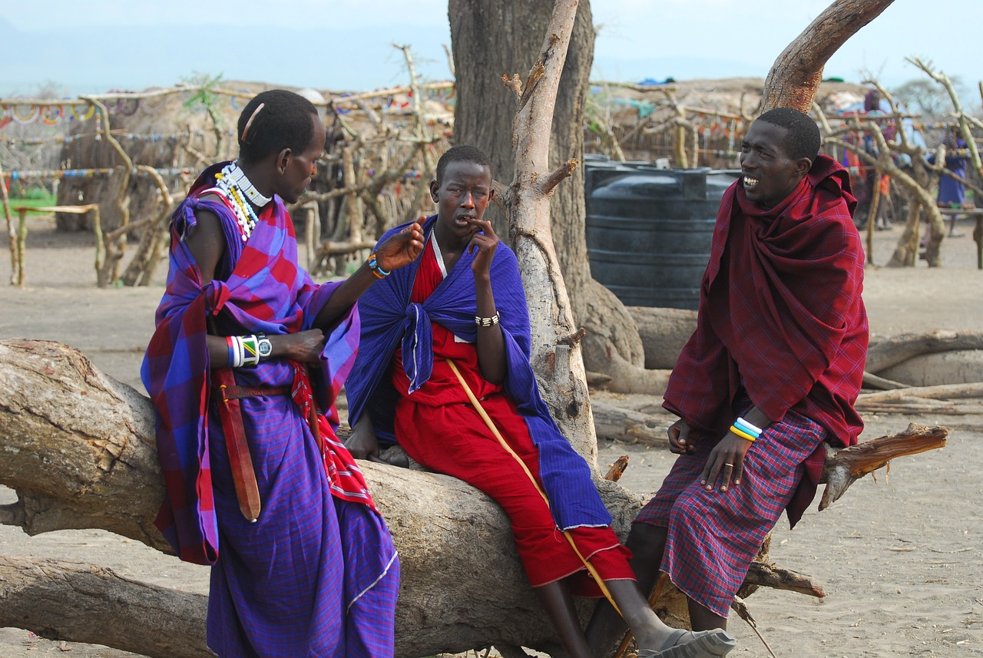

KOM TIL PREMIERE I
TINGBJERGS LOKAL-GLOBAL FILMKLUB

Tirsdag d.24.februar kl.19.00.
Film: ”Den fædrene jord”. Oplæg og præsentation v/Ph.d. og seniorforsker Mahmoud Issa. Filmen handler om den landsby i Palæstina, som Mahmoud Issas familie blev fordrevet fra under Nakba’en i 1948.

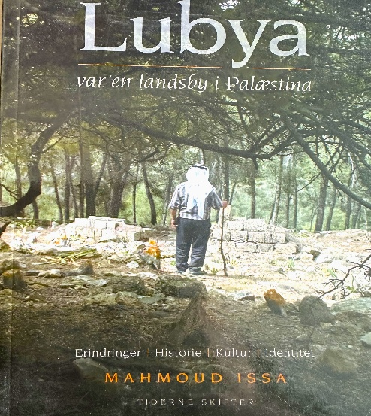

Arrangementet er gratis og kræver ingen tilmelding!
Vi mødes i Tingbjerg Bibliotek\Kulturhus, salen. For info skriv ub29@kk.dk
VI GLÆDER OS TIL AT SE FILM SAMMEN MED DIG!! 

